รายงานผลการปฏิบัติราชการ
งานสืบสวน เดือนมกราคม 2567
งานสืบสวน
เรื่อง ประชุมตามข้อสั่งการของผู้บังคับบัญชา
วันที่ ๑๐ มกราคม พ.ศ. ๒๕๖๗ เวลาประมาณ ๑๐.๐๐ น.
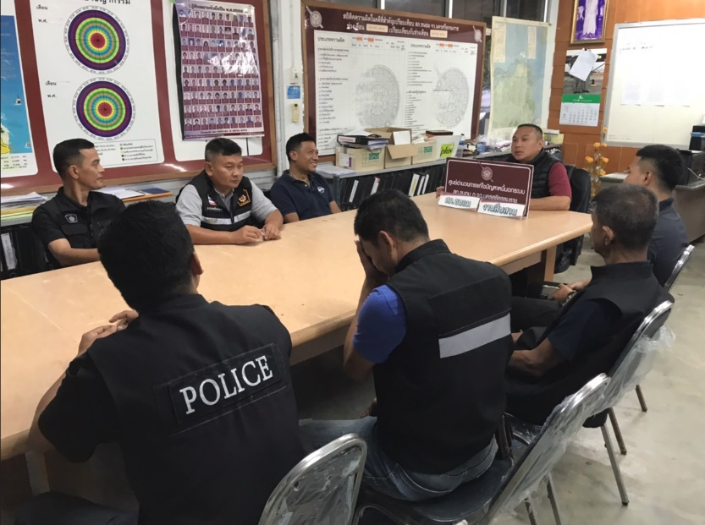
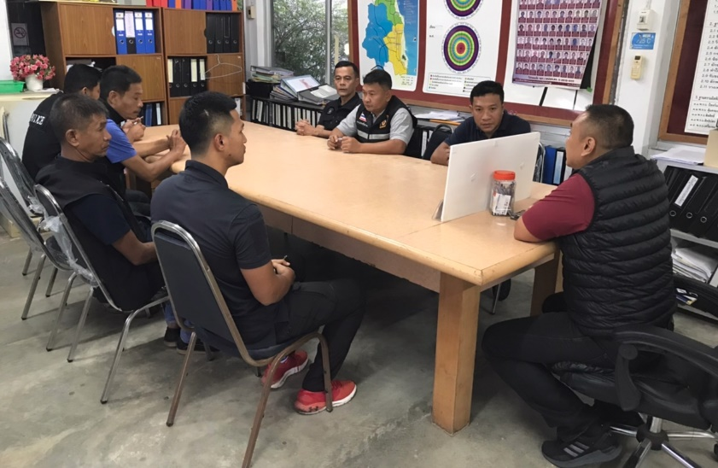

สภ.ขนอม ภ.จว.นศ. วันนี้ ( ๑๐ ม.ค. ๒๕๖๗) เวลาประมาณ ๑๐.๐๐ น. ภายใต้การอำนวยการและสั่งการของ พ.ต.อ.กิตติศักดิ์ รามสวัสดิ์ ผกก.สภ.ขนอม มอบหมายให้ พ.ต.ท.รณภพ รำเพยเพชร รอง ผกก.สส.สภ.ขนอม เรียกชุดสืบสวนประชุม มอบนโยบาย ข้อสั่งการของผู้บังคับบัญชา การปฏิบัติงานตามตัวชี้วัดต่าง ๆ ในส่วนที่งานสืบสวนต้องปฏิบัติ เป็นไปด้วยความเรียบร้อย เหตุการณ์ทั่วไปปกติ
งานสืบสวน
จับกุมผู้ต้องหา ข้อหา มียาเสพติดให้โทษประเภท ๑ (ยาบ้า,ไอซ์)ไว้ในครอบครองเพื่อจำหน่ายโดยผิดกฎหมาย,เสพยาเสพติดให้โทษประเภท ๑ (เมทแอมเฟตามีน)โดยไม่ได้รับอนุญาต,มีอาวุธปืนและเครื่องกระสุนปืนไว้ในครอบครองโดยไม่ได้รับอนุญาต
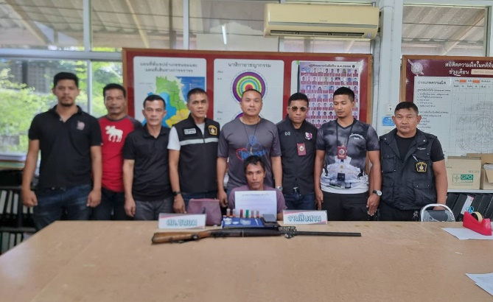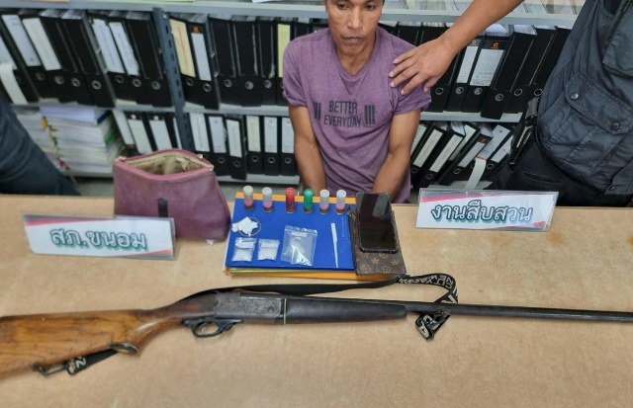

สภ.ขนอม ภ.จว.นศ. วันนี้ ( ๑๒ ม.ค. ๒๕๖๗) เวลาประมาณ ๑๒.๐๐ น. ภายใต้การอำนวยการและสั่งการของ พ.ต.อ.กิตติศักดิ์ รามสวัสดิ์ ผกก.สภ.ขนอม และ พ.ต.ท.รณภพ รำเพยเพชร รอง ผกก.สส.สภ.ขนอม ชุดปฏิบัติการนำโดย พ.ต.ต.สาธิต นาคแก้ว สว.สส.สภ.ขนอม พร้อมด้วยชุดสืบสวน สภ.ขนอม เข้าตรวจสอบบุคคลตามเป้าหมายมีพฤติการณ์เกี่ยวข้องกับยาเสพติดและสิ่งของผิดกฎหมาย ได้ร่วมกันจับกุมตัวนายครรชิต (ยอด) เสวกวัง อายุ ๕๐ ปี ที่อยู่ ๔๑/๑ หมู่ที่ ๓ ตำบลขนอม อำเภอขนอม จังหวัดนครศรีธรรมราช หมายเลขประชาชน ๓ ๘๐๑๕ ๐๐๑๔๑ ๑๑ ๖
พร้อมด้วยของกลาง ไอซ์ จำนวน ๓ ถุง น้ำหนักไม่รวมถุงบรรจุประมาณ ๑๒.๕๑ กรัม , อาวุธปืนยาวเดี่ยวลูกวอง จำนวน ๑ กระบอก , โทรศัพท์มือถือ จำนวน ๑ เครื่อง และของกลางอื่นรวม จำนวน ๗ รายการ
โดยกล่าวหาว่า .มีไว้ในครอบครองเพื่อจำหน่ายซึ่งยาเสพติดให้โทษประเภท ๑ (เมทแอมเฟตามีน)โดยผิดกฎหมาย , เสพยาเสพติดให้โทษประเภท ๑ (เมทแอมเฟตามีน)โดยไม่ได้รับอนุญาต , มีอาวุธปืนและกระสุนปืนไว้ในครอบครองโดยไม่ได้รับอนุญาต , ลักลอบเล่นการพนันออนไลน์(สล๊อต ผ่านเว็ปไซด์ m.98.COM พนันเอาทรัพย์สินกันโดยไม่ได้รับอนุญาต (โดยใช้ช่องทางผ่านระบบอินเตอร์เน็ต) ,
วัน เดือน ปี ที่เกิดเหตุ วันที่ ๑๒ มกราคม พ.ศ. ๒๕๖๗ เวลาประมาณ ๑๒.๐๐ น. ขนำเลี้ยงปู ในซอยพังไทร หมู่ที่ ๓ ตำบลควนทอง อำเภอขนอม จังหวัดนครศรีธรรมราช
นำตัวผู้ต้องหา พร้อมของกลาง ส่งพนักงานสอบสวนเพื่อดำเนินคดีตามกฎหมายต่อไป

งานสืบสวน
จับกุมผู้ต้องหา ข้อหา มียาเสพติดให้โทษประเภท ๑ (ยาบ้า,ไอซ์)ไว้ในครอบครองเพื่อจำหน่ายโดยผิดกฎหมาย,เสพยาเสพติดให้โทษประเภท ๑ (เมทแอมเฟตามีน)โดยไม่ได้รับอนุญาต
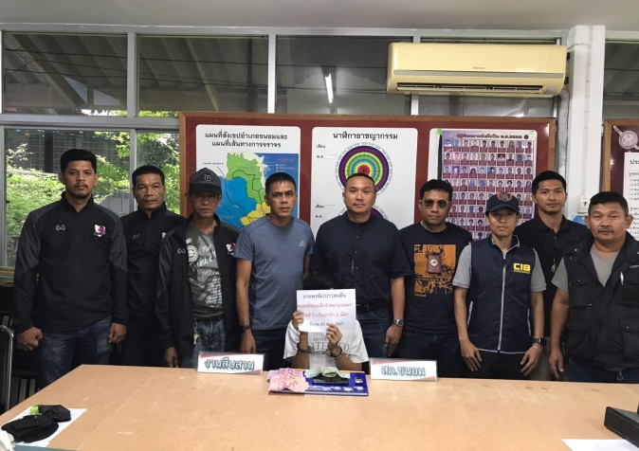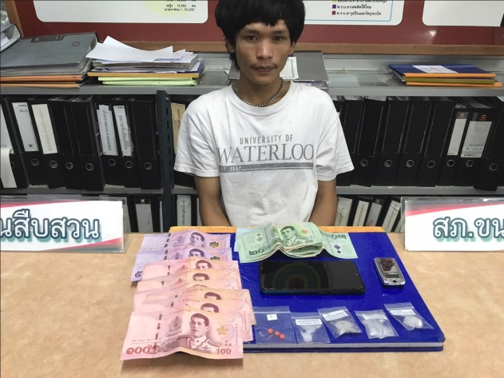

สภ.ขนอม ภ.จว.นศ. วันนี้ ( ๒๕ ม.ค. ๒๕๖๗) เวลาประมาณ ๑๓.๐๐ น. ภายใต้การอำนวยการและสั่งการของ พ.ต.อ.กิตติศักดิ์ รามสวัสดิ์ ผกก.สภ.ขนอม และ พ.ต.ท.รณภพ รำเพยเพชร รอง ผกก.สส.สภ.ขนอม ชุดปฏิบัติการนำโดย พ.ต.ต.สาธิต นาคแก้ว สว.สส.สภ.ขนอม พร้อมด้วยชุดสืบสวน สภ.ขนอม เข้าตรวจสอบบุคคลตามเป้าหมายมีพฤติการณ์เกี่ยวข้องกับยาเสพติดและสิ่งของผิดกฎหมาย ได้ร่วมกันจับกุมตัวนายพรชัย (บ่าว) คงยืน อายุ ๒๙ ปี อยู่บ้านเลขที่ ๕/๒ หมู่ที่ ๒ ตำบลขนอม อำเภอขนอม จังหวัดนครศรีธรรมราช หมายเลขประชาชน ๑ ๘๔๐๑ ๐๐๔๕๖ ๒๐ ๑
พร้อมด้วยของกลาง ยาบ้า จำนวน ๓ เม็ด , ไอซ์ จำนวน ๔ ถุง น้ำหนักไม่รวมถุงบรรจุประมาณ ๕.๐ กรัม โดยกล่าวหาว่า มียาเสพติดให้โทษประเภท ๑ (ยาบ้า,ไอซ์)ไว้ในครอบครองเพื่อจำหน่ายโดยผิดกฎหมาย ,เสพยาเสพติดให้โทษประเภท ๑ (เมทแอมเฟตามีน)โดยไม่ได้รับอนุญาต
ผู้ถูกจับรับทราบข้อกล่าวหาแล้วให้การ รับสารภาพ
วัน เดือน ปี ที่เกิดเหตุ วันที่ ๒๕ มกราคม พ.ศ. ๒๕๖๗ เวลาประมาณ ๑๓.๐๐ น. หลังบ้านเลขที่ ๕/๒ หมู่ที่ ๒ ตำบลขนอม อำเภอขนอม จังหวัดนครศรีธรรมราช
นำตัวผู้ต้องหา พร้อมของกลาง ส่งพนักงานสอบสวนเพื่อดำเนินคดีตามกฎหมายต่อไป

งานสืบสวน
จับกุมผู้ต้องหา ข้อหา มียาเสพติดให้โทษประเภท ๑ (เมทแอมเฟตามีน)ไว้ในครอบครองเพื่อเสพโดยผิดกฎหมาย,เสพยาเสพติดให้โทษประเภท ๑ (เมทแอมเฟตามีน)โดยไม่ได้รับอนุญาต
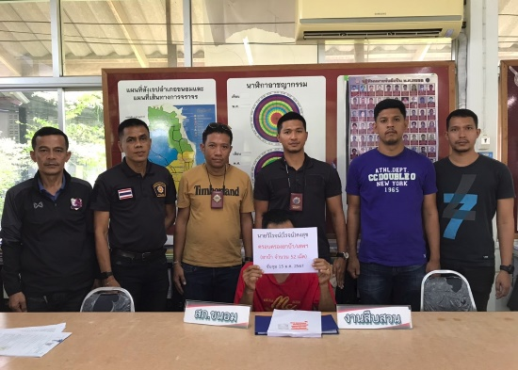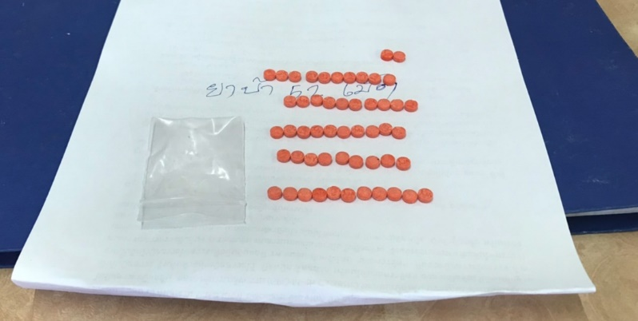

สภ.ขนอม ภ.จว.นศ. วันนี้ ( ๑๕ ม.ค. ๒๕๖๗) เวลาประมาณ ๑๓.๐๐ น. ภายใต้การอำนวยการและสั่งการของ พ.ต.อ.กิตติศักดิ์ รามสวัสดิ์ ผกก.สภ.ขนอม และ พ.ต.ท.รณภพ รำเพยเพชร รอง ผกก.สส.สภ.ขนอม ชุดปฏิบัติการนำโดย พ.ต.ต.สาธิต นาคแก้ว สว.สส.สภ.ขนอม พร้อมด้วยชุดสืบสวน สภ.ขนอม เข้าตรวจสอบบุคคลตามเป้าหมายมีพฤติการณ์เกี่ยวข้องกับยาเสพติดและสิ่งของผิดกฎหมาย ได้ร่วมกันจับกุมตัวนายวิโรจน์ (โรจน์) คงสุข อายุ ๔๒ ปี อยู่บ้านเลขที่ ๑๗๖/๓ หมู่ที่ ๑ ตำบลขนอม อำเภอขนอม จังหวัดนครศรีธรรมราช หมายเลขประชาชน ๓ ๖๐๐๓ ๐๐๒๕๓ ๑๘ ๓
พร้อมด้วยของกลาง ยาเสพติดให้โทษประเภท ๑ (ยาบ้า) ลักษณะกลม แบน สีส้ม มีอักษรอังกฤษ wy กำกับอยู่ที่เม็ดยา อีกด้านหนึ่งเรียบ จำนวน ๕๒ เม็ด บรรจุอยู่ในถุงพลาสติกใส แบบกดปิด ดึงเปิด ขนาด ๔X๖ ซม.จำนวน ๑ ถุง
โดยกล่าวหาว่า มียาเสพติดให้โทษประเภท ๑ (ยาบ้า)ไว้ในครอบครองโดยผิดกฎหมาย ,เสพยาเสพติดให้โทษประเภท ๑ (เมทแอมเฟตามีน)โดยไม่ได้รับอนุญาต
ผู้ถูกจับรับทราบข้อกล่าวหาแล้วให้การ รับสารภาพ
วัน เดือน ปี ที่เกิดเหตุ วันที่ ๑๕ มกราคม พ.ศ. ๒๕๖๗ เวลาประมาณ ๑๓.๐๐ น. บ้านไม่มีเลขที่ หมู่ที่ ๑ ตำบลขนอม อำเภอขนอม จังหวัดนครศรีธรรมราช
นำตัวผู้ต้องหา พร้อมของกลาง ส่งพนักงานสอบสวนเพื่อดำเนินคดีตามกฎหมายต่อไป

งานสืบสวน
จับกุมผู้ต้องหา ตามหมายจับ ข้อหา เสพยาเสพติดให้โทษประเภท ๑ (เมทแอมเฟตามีน)โดยไม่ได้รับอนุญาต
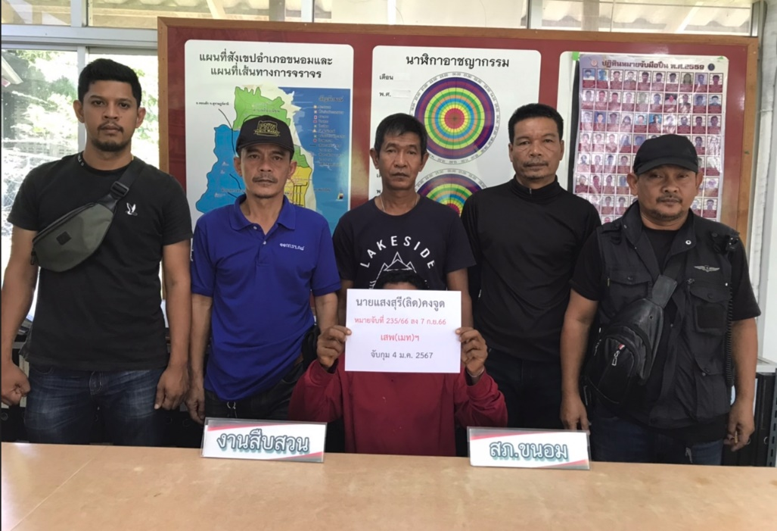

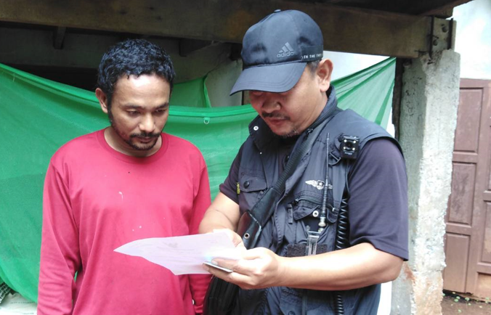
สภ.ขนอม ภ.จว.นศ. วันนี้ ( ๕ ม.ค. ๒๕๖๗) เวลาประมาณ ๑๐.๓๐ น. ภายใต้การอำนวยการและสั่งการของ พ.ต.อ.กิตติศักดิ์ รามสวัสดิ์ ผกก.สภ.ขนอม และ พ.ต.ท.รณภพ รำเพยเพชร รอง ผกก.สส.สภ.ขนอม ชุดปฏิบัติการนำโดย พ.ต.ต.สาธิต นาคแก้ว สว.สส.สภ.ขนอม พร้อมด้วยชุดสืบสวน สภ.ขนอม เข้าตรวจสอบบุคคลตามเป้าหมาย ผู้มีพฤติการณ์เกี่ยวข้องกับยาเสพติดและสิ่งของผิดกฎหมาย และบุคคลตามหมายจับ ได้ร่วมกันจับกุมตัวนายแสงสุรี (ลิด) คงจูด อายุ ๓๗ ปี ที่อยู่ ๒๙/๒ หมู่ที่ ๖ ตำบลควนทอง อำเภอขนอม จังหวัดนครศรีธรรมราช หมายเลขประชาชน ๑ ๘๐๑๕ ๐๐๐๓๑ ๓๓ ๑ ผู้ต้องหาตามหมายจับของศาลแขวงนครศรีธรรมราช ที่ ๒๓๕/๒๕๖๖ ลง ๗ กันยายน ๒๕๖๖
ซึ่งต้องหาว่ากระทำผิดฐาน “เสพยาเสพติดให้โทษประเภท ๑ (เมทแอมเฟตามีน)โดยไม่ได้รับอนุญาต ”
ผู้ถูกจับรับทราบข้อกล่าวหาแล้วให้การ รับสารภาพ
วัน เดือน ปี ที่เกิดเหตุ วันที่ ๕ มกราคม พ.ศ. ๒๕๖๗ เวลาประมาณ ๑๐.๓๐ น. ในสวนปาล์มน้ำมัน หมู่ที่ ๑๒ ตำบลขนอม อำเภอขนอม จังหวัดนครศรีธรรมราช
นำตัวผู้ต้องหา ส่งพนักงานสอบสวนเพื่อดำเนินคดีตามกฎหมายต่อไป

